2.1 Comment s’articulent marché du travail et organisation dans la gestion de l’emploi ?
RAPPEL PROGRAMME : 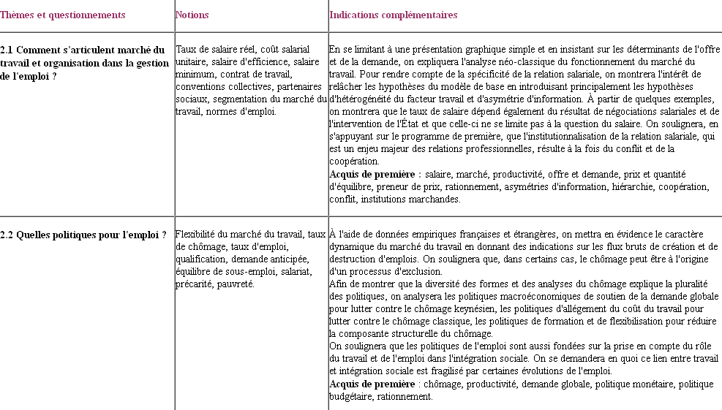
ANCIEN ET NOUVEAU PROGRAMME : LES DIFFERENCES. Au-delà du sentiment de familiarité avec les notions faire percevoir les différences de problématisation nécessaires.
Des notions familières mais il s’agit ici de faire comprendre que les relations professionnelles ne sont pas du gré à gré, un pur contrat d’ordre privé mais sont le fruit de conventions, de normes. Le modèle néoclassique est ici clairement posé comme « point de départ » du raisonnement à produire. L’emploi constitue le point d’arrivée car illustrant l’importance des normes collectivement produites (institutionnalisation de la relation salariale). Importance de la démarche comparative (ou historique) pour le rendre sensible.
ARTICULATION PRG PREMIERE :
2.1 : Rôle de la modélisation en sciences sociales (Qu’est-ce qu’un modèle/une théorie/confrontation aux faits.
Rationalité coûts-avantages (notamment cette fois articulé au taux de salaire réel qui affecte les arbitrages).
Le raisonnement marginal : productivité marginale du travail, rendements décroissants.
Entreprise, institution et organisation.
Défaillances du marché : Asymétries d’information, aléa moral.
Produire les observations et raisonnement à partir de l’exemple du travail artistique.
Document 1 : Définir le travail artistique.
« Comment concevoir l’activité qui permet de produire de tels biens ? La qualifier de travail est fidèle aux témoignages des artistes eux-mêmes qui s’ingénient, surtout à partir du XIXe siècle, à documenter le cheminement laborieux de l’invention artistique en livrant les matériaux du processus créateur (ébauches, manuscrits successifs, révisions, remords, carnets de travail, etc.). Pourtant, on comprend bien que le travail créateur n’est pas un simple labeur. Et pas même une catégorie particulière de travail complexe, qualifié, spécialisé. Il sollicite directement des ressorts comme celui de la créativité, et des comportements tels que l’implication, la motivation intrinsèque (le goût de l’activité pour elle-même, sans souci direct et instrumental de la rétribution). De ces ressorts et comportements, les entreprises rêvent du reste d’équiper chaque individu : l’une des meilleures garanties d’une productivité élevée n’est-elle pas dans la possibilité que le travailleur recherche de donner du sens à son travail ? La création artistique a dès lors servi de référence critique pour dénoncer le déni de sens dans la prescription du travail routinier, contrôlé et finalisé économiquement, et elle a servi de modèle auquel emprunter pour enrichir le travail et permettre aux individus d’obtenir le plein rendement des connaissances et habiletés qu’ils sont enjoints de développer tout au long de leur existence. »
Source : PM Menger, « La création comme un travail », laviedesidees.fr, le 1er juillet 2009.
Document 2 : Les effectifs des artistes en 2011.
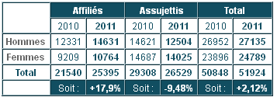
Source : Maison des artistes.

Document 3 : L’artiste un indépendant ou un salarié ?

« L’état des droits, que le droit communautaire est venu depuis peu compléter, est le fruit d’histoires parallèles de droits économiques et sociaux établis pour des filières spécifiques, en lien avec des modèles économiques particuliers, pour des professions/ des individus marqués par des logiques corporatistes et/ou syndicales souvent fortes. Deux principales branches juridiques coexistent – le droit de la propriété littéraire et artistique (PLA) et le droit du travail –, qui ne reconnaissent que de manière très limitée les liens entre oeuvre et activité. Ces deux droits renvoient à deux figures distinctes de l’artiste :
- d’un côté, la figure du créateur-auteur, qui est prise en compte par le droit de la propriété littéraire et artistique justifié par le droit de propriété, la protection de la personnalité, l’incitation à la création et la facilitation des échanges, mais pas par l’objectif de conférer un statut à l’artiste en tant que travailleur.
- de l’autre, sous la figure de travailleur, l’artiste du spectacle, qui bénéficie en France du statut du salariat. Ce modèle s’est imposé en France en raison de la force de ses référentiels fondés sur les droits économiques et sociaux avec une finalité de sécurité. La garantie de ressources procurée par le salariat et la protection sociale associée ont rendu ce modèle attractif pour nombre de travailleurs proches de l’indépendance comme les travailleurs artistiques. (…).

Ainsi certains artistes accomplissent leur prestation de travail en bénéficiant d’un statut de salarié par détermination de la loi. Au titre de l’État-providence, le salariat, qui s’est imposé en France, a permis aux artistes du spectacle de bénéficier de protection de droit commun, mais ce statut ne concerne essentiellement que les artistes et techniciens du spectacle vivant, de l’audiovisuel et du cinéma. Juridiquement, il est conféré par présomption de contrat de travail (Code du travail) et par assimilation (Code de la sécurité sociale) sans que l’appréciation de la subordination juridique n’ait été précisément réalisée. Par conséquent, bien qu’ils se comportent comme de véritables indépendants vis-à-vis des entreprises du spectacle qui les emploient ou, à tout le moins, conservent une large indépendance dans l’exécution de leur travail :
– libre expression de son art, possession de tout ou partie du matériel utilisé, latitude d’employer lui-même une ou plusieurs personnes dès lors que l’artiste participe personnellement au spectacle…
– la relation de travail est présumée relever d’un contrat de travail.

Il s’agit toutefois d’une présomption simple et non irréfragable : l’artiste peut choisir le statut d’indépendant (au sens de non-salarié). Enfin, les artistes salariés reçoivent une rémunération sous forme de salaire (cachet), assujettie aux cotisations de sécurité sociale et d’assurance chômage, et bénéficient en retour de la protection afférente.

D’autres ne sont pas salariés alors qu’ils se trouvent dans une dépendance économique manifeste à l’égard de leurs donneurs d’ordre : c’est le cas des écrivains vis-à-vis de leur maison d’édition, des interprètes vis-à-vis de leur maison de disques ou encore des plasticiens vis-à-vis des galeristes lorsque ces derniers assument la fonction de producteur de l’oeuvre. Pour ces non-salariés, la relation de travail ne relève pas, même par présomption, du contrat de travail mais du louage d’ouvrage, qui prend la forme d’un contrat d’auteur, d’un contrat d’édition, aux termes duquel le créateur cède ses droits patrimoniaux à l’investisseur aux fins d’exploitation de l’oeuvre et reçoit en contrepartie des redevances proportionnelles au succès qu’elle rencontrera. Ces professionnels, bien que non salariés, peuvent cependant, par «rattachement», être assujettis au régime général de la sécurité sociale, avec des cotisations spécifiques. Ils sont en revanche exclus de la protection contre les accidents du travail et les maladies professionnelles, comme de l’assurance chômage ou du droit à la formation professionnelle continue, leurs donneurs d’ordre, qui ne sont pas assimilés à des employeurs, n’étant pas tenus en effet d’acquitter les cotisations afférentes à ces risques et sécurités. La distinction salariat/indépendance se traduit donc par des inégalités dans la couverture des risques sociaux, dont l’atténuation pourrait passer par des novations juridiques visant à favoriser une meilleure conciliation entre autonomie du travail et sécurisation des parcours professionnels. »
Source : F. Labadie et F Rouet, Régulations du travail artistique, Culture prospective, 2007/4 n°4, p. 1-20.

Document 4 : Le travail artistique est-il un travail intégralement rémunéré ?

« S’agissant des salariés, la difficulté tient à la prise en compte de la dimension effective du travail dans la rémunération : dans le spectacle vivant comme dans l’audiovisuel ou le cinéma, la rémunération, contrepartie d’une « présence effective », rétribue-t-elle une quantité/un temps de travail (dont une partie est « invisible ») ou plutôt une prestation de services appréciée notamment en fonction de sa qualité et de la notoriété de celui qui l’a produite ?

L’un des effets inattendus de la crise des intermittents a été de montrer assez clairement que l’assurance chômage couvrait en réalité des situations d’activité dites de « travail invisible », par référence au travail visible qui est celui qui donne lieu à un contrat de travail (ou à un contrat de prestation de services) et à un salaire en contrepartie et qui est mesuré et rémunéré en temps de présence physique. L’existence d’un temps nécessaire à la création a pu être mise en évidence. Ce temps composé d’activités diverses – entretien de la force de travail et des capacités artistiques, assimilation de nouveaux rôles, d’une oeuvre ou d’un patrimoine, recherche de contrats, travail de constitution de réseaux, préparation et montage de projets –, certains juristes le qualifient « d’utilité sociale » de l’artiste. Ce travail « invisible » a pu se développer grâce à une instrumentalisation du droit au chômage et à un glissement du rôle des prestations de chômage. Bien que ce temps d’activité et de non-emploi permette le développement de la création, son financement ne peut continuer d’être pris en charge au travers de la solidarité interprofessionnelle. Par ailleurs, le travail invisible est difficile à qualifier juridiquement entre le travail dissimulé, donc illégal, et le bénévolat, exclusif de professionnalisme. »

Document 5 : La montée en charge du régime d’indemnisation du chômage des intermittents.

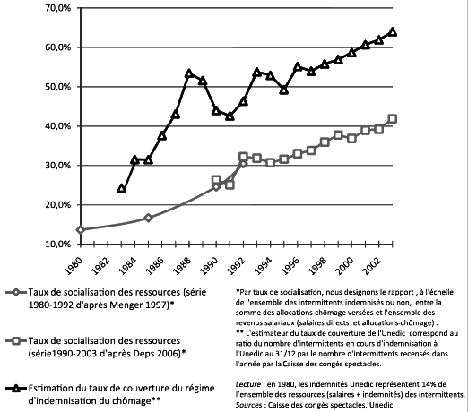

Source : M. Grégoire, intermittents du spectacle et assurance-chômage, Retour sur un diagnostic convenu (1980-2003), CEE, 2010.

Questions à traiter :

- L’artiste est-il réellement un travailleur comme un autre ? Pourquoi ?
- Quelles sont les caractéristiques du marché du travail artistique ?
- L’analyse néoclassique du marché du travail peut-elle rendre compte du marché du travail artistique ?
- Comment expliquer la courbe représentative du taux de couverture du régime d’indemnisation du chômage des intermittents ? (opérer un lien entre documents 4 et 5).
- Sur quels points la question du travail de l’artiste interroge-t-elle l’ensemble du monde du travail ?

Ressources documentaires :
Régulations du travail artistique, Francine Labadie et François Rouet, DEPS, Ministère de la culture, 2007 : http://www.cairn.info/load_pdf.php?ID_ARTICLE=CULP_074_0001
Pierre-Michel Menger, Le Travail créateur. S’accomplir dans l’incertain, Paris, Hautes Études - Gallimard/Seuil, 2009.
Pierre-Michel Menger, Les intermittents du spectacle. Sociologie du travail flexible, Paris, EHESS, coll. « Cas de figure », 2011.
Un entretien en 7 parties avec PM Menger au-propos de son ouvrage
http://www.dailymotion.com/video/x97ofw_entretien-avec-pierre-michel-menger_news

NV-15 juin 2012.

